Wczesna kompensacja błędów.
Serwonapędy B&R wykrywają i kompensują wykrytą odchyłkę automatycznie.
B&R kontynuuje rozbudowę funkcjonalności linii serwonapędów ACOPOS. Powtarzalna regulacja - najnowszy postęp w technice regulacji od B&R - znacząco polepsza dokładność procesów produkcyjnych gdzie występują zakłócenia stacjonarne poprzez predykcyjną kompensację odchyłki od wartości zadanej. Osiągi maszyny są znacząco polepszone bez znaczącego wysiłku obsługi. Powtarzalna regulacja jest dostępna dla wszystkich modeli ACOPOS poprzez prostą aktualizację firmware.
Podczas używania napędów z kontrolą pozycji przy stałej prędkości, warunki mechaniczne mogą wytworzyć stacjonarne fluktuacje w momencie, co często prowadzi do powstawania odchyłek w pewnym konkretnym zakresie ruchów. Optymalizując regulator w napędzie możemy zminimalizować powstałe błędy, jednak nie będziemy w stanie kompletnie zapobiec zaburzeniom.
Inteligentny algorytm
Zaimplementowana w standardową pętlę regulacji prędkości, regulacja powtarzalna dopasowuje zadany moment napędu w taki sposób aby drastycznie zredukować okresowo powtarzające się komponenty odchyłki prędkości oraz położenia. Algorytm przechodzi przez ciągły proces uczenia, dopasowując się do zmieniającego się profilu obciążenia powodowanego na przykład przez zużycie mechaniki; w tym przypadku nie będzie miało to jakiegokolwiek wpływu dzięki predykcyjnej kompensacji zaburzeń.
Dostępna jako dodatek do standardowej procedury regulacji, aktywne tłumienie zaburzeń jest proste i intuicyjne do konfiguracji; nie wymaga nawet modelu matematycznego dzięki adaptacyjnej naturze algorytmu.

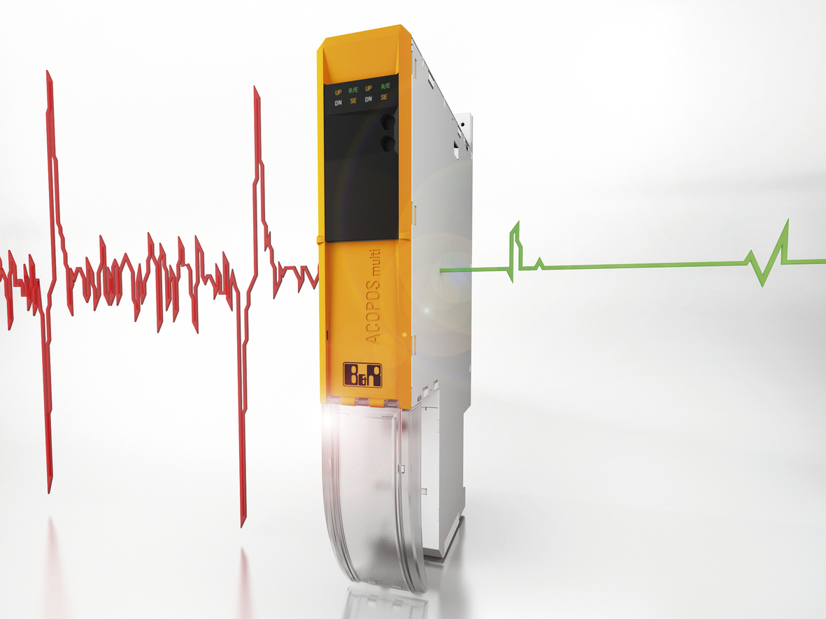
Powtarzalna regulacja zapewnia kompensację odchyłki dla wszystkich napędów ACOPOS od B&R, w celu zwiększenia dokładności procesów produkcyjnych z zakłóceniami stacjonarnymi.

O firmie B&R
B&R to innowacyjna firma z branży automatyzacji z siedzibą w Austrii i przedstawicielstwami na całym świecie. Od 6 lipca 2017 B&R stała się jednostką biznesową Grupy ABB. Jako globalny lider w automatyce przemysłowej, B&R łączy najnowocześniejsze technologie z kunsztem inżynieryjnym, oferując klientom z praktycznie każdej branży kompleksowe rozwiązania z zakresu automatyki maszyn i automatyki zakładowej, sterowania napędami, interfejsów HMI oraz zintegrowanej technologii bezpieczeństwa. Dzięki standardom komunikacji przemysłowej IoT, takim jak OPC UA, POWERLINK i openSAFETY, a także z wydajnym środowiskiem programistycznym Automation Studio, B&R nieustannie przedefiniowuje przyszłość technologii automatyzacji. Duch innowacyjności, który prowadzi B&R na szczyt przemysłowej automatyzacji, jest wzmacniany zamiłowaniem do upraszczania procesów i wyprzedzania oczekiwań klientów.
Aby uzyskać więcej informacji odwiedź stronę www.br-automation.com

